Москва, ул. Академика Челомея, дом 10 А
телефон: (495) 936-30-95
e-mail:gouds1506@mail.ru
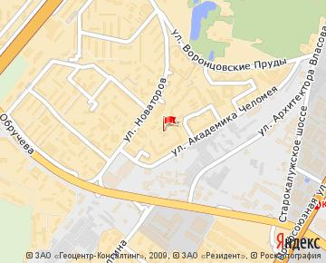

Проезд до станции метро Новые Черемушки, автобус № 721 до остановки Диспансер

Департамент образования города Москвы
Государственное бюджетное общеобразовательное учреждение города Москвы "Школа № 1100"

"Развитие игровой деятельности детей
дошкольного возраста"
Методическое объединение для воспитателей

Москва
18 октября 2017
Программа методического объдинения
9.30-10.00 Встреча, регистрация.
10.00-10.15 "Развитие игровой деятельности детей дошкольного возраста" по материалам методиста ГМЦ Аниканова Н. Е. "Традиционные народные игры в воспитании детей"
Андреева Е.А., старший воспитатель

10.15-11.30 Практическая часть - традиционные народные игры в воспитании детей.
1. "У наших ворот всегда хоровод" - хороводные игры с пением и элементами театральных действий. Подготовительная к школе группа, музыкальный зал.
Токарева О.В., воспитатель; Сербина Н.М., музыкальный руководитель

2. Игры-забавы для малышей малой подвижности по русским народным потешкам. Младшая группа, музыкальный зал
СеминаА.П., воспитатель

3. Народная игра как средство развития сенсомоторной стороны речи, коррекции звукослоговой системы языка у детей с тяжелыми нарушениями речи. Старшая подготовительная к школе группы компенисирующей направленности, музыкальный зал
Бутузова Е.В., Гамжева А.В. - воспитатели
4. Народная игра как средство формирования взаимоотношений в разновозрастном детском коллективе. Средняя, подготовительная к школе группы, музей русской народной культуры "Горенка"
Исмаков Т.И., Лукина Е.В. - воспитатели

5. Дворвые игры - русская игра в «Городки». Подготовительная к школе группа, городошная площадка.
Шафагатова Н.Ю., инструктор физкультуры.

6. 11.30-11.15 Обмен мнениями.
Веннецкая О.Е., к.пед.н., ведущий научный сотрудник Центра развития образования РАО.

